«Забавные прищепки».
В консультативно-методическом центре педагог-психолог Ускова Ж.А. провела занятие с детьми и их родителями (законными представителями) на тему «Забавные прищепки». Пока дети рассматривали игры, Жанна Александровна пояснила родителям, что прежде чем играть с детьми в игры с прищепками, нужно детей научить просто пользоваться ими: нажимать-разжимать. Рассказала о пользе выполнения пальчиками этих упражнений, что это способствует достигать хорошего развития мелкой моторики рук детей. Кисти рук приобретают хорошую подвижность, гибкость, исчезает скованность движений. А после того как они овладеют этими умениями – можно переходить к играм. Такие игры используются для развития у детей знаний окружающего мира, логического мышления, творческого воображения, закрепления цвета, счёта и других навыков.
Взрослые и не думали, что возможно использовать такое большое количество игр. Они с большим удовольствие играли вместе с детьми в такие игры как: «Кто или что получилось?» (используя прищепки, как детали конструктора), «Чего не хватает?», «Подбери по цвету», «Чья тень?», «Кто что ест?», «Кто где живет?» и другие. Без подготовки малышам с первого раза было сложновато и мамочки им помогали. Но от разнообразия, яркости игр - глаза малышей горели, они с большим интересом играли, и даже не хотели уходить.
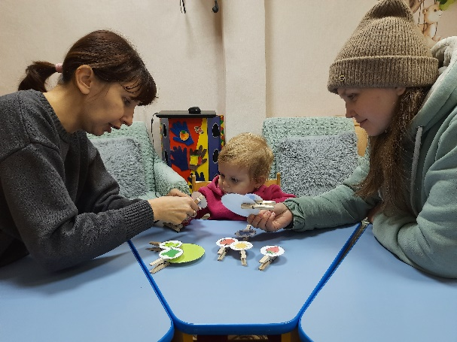
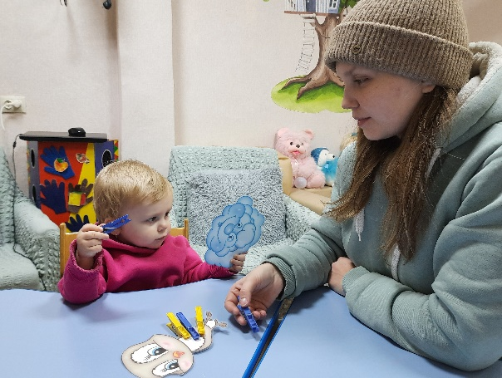
Мы рады, что такие занятия не только приносят много хороших эмоций детям, но и пополняют у родителей «копилку знаний» полезными играми с их любимыми детьми.

